Отчет

о проведении мероприятия на тему

«День славянской азбуки»

в МКОУ «Гельбахская СОШ»

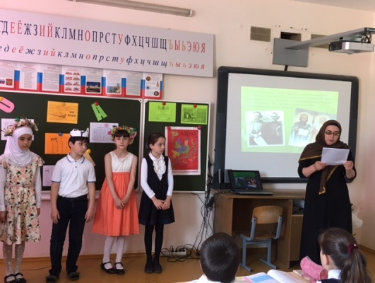22 мая 2018 года в рамках празднования Дня славянской азбуки в начальных классах в МКОУ «Гельбахская СОШ» было проведено мероприятие. В красочно - оформленном классе, с использованием ИКТ, в праздничных костюмах провели интересный праздник «День славянской азбуки».

Вначале была проведена беседа о средстве общения-речи, о видах речи. По презентации дети познакомились с основателями славянской азбуки – братьями Кирилл и Мефодий. Дети ознакомились с кириллицей, отгадывали загадки, рассказывали пословицы. Так же учащиеся начальных классов читали стихи о современной азбуке.

Учащиеся начальных классов в ходе мероприятия узнали, о внесенном бесценном вкладе славян в сокровищницу мировой культуры великими произведениями литературы, музыки, архитектурными памятниками, научными открытиями.

